[**15 Ünlü Şairimizin Anne Şiirleri**](http://www.leblebitozu.com/15-unlu-sairimizin-anne-siirleri/)

Anne sevgisini şiirlerine yansıtmış önemli şairlerimizin annelerine yazdıkları duygu yüklü şiirleri okuyabilirsiniz. Annelerimize sevgimizi yalnızca Anneler Günü gibi özel günlerde değil, her gün gösterelim ve yanımızda oldukları sürece onların kıymetini bilelim.

[Anneler Günü İçin Anne Şiirleri](http://www.leblebitozu.com/anneler-gunu-icin-anne-siirleri/" \t "_blank) isimli yazımıza da göz atmanızı öneririz.

**1. Ahmet Haşim, Sensiz**

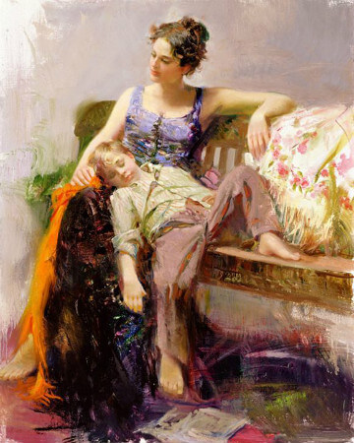

*Pino Daeni, Afternoon Nap*

*Annemle karanlık geceler bazı çıkardık.*  
*Boşlukta denizler gibi yokluk ve karanlık*  
*Sessiz uzatır tâ ebediyetlere kollar…*  
*Guyâ o zaman, bildiğimiz yerdeki yollar*  
*Birden silinir, korkulu bir hisle adımlar*  
*Tenha gecenin vehm-i muhâlâtını dinler…*  
*Yüksekte sema haşr-ı kevâkiple dağılmış,*  
*Yoktur o sükûtunda ne rüya, ne nevâziş;*  
*Bir sâ’ir-i mechul-i leyâli gibi rüzgâr,*  
*Hep sisli temasiyle yanan hislere çarpar.*

**2. Necip Fazıl Kısakürek, Anneciğim**

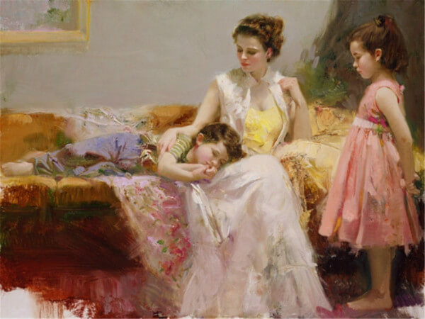

*Pino Daeni, A Soft Place In My Heart*

*Ak saçlı başını alıp eline,*  
*Kara hülyalara dal anneciğim!*  
*O titrek kalbini bahtın yeline,*  
*Bir ince tüy gibi sal anneciğim!*

*Sanma bir gün geçer bu karanlıklar,*  
*Gecenin ardında yine gece var;*  
*Çocuklar hıçkırır, anneler ağlar,*  
*Yaşlı gözlerinle kal anneciğim!*

*Gözlerinde aksi bir derin hiçin,*  
*Kanadın yayılmış, çırpınmak için;*  
*Bu kış yolculuk var, diyorsa için,*  
*Beni de beraber al anneciğim!..*

**3. Haydar Ergülen, Anne**

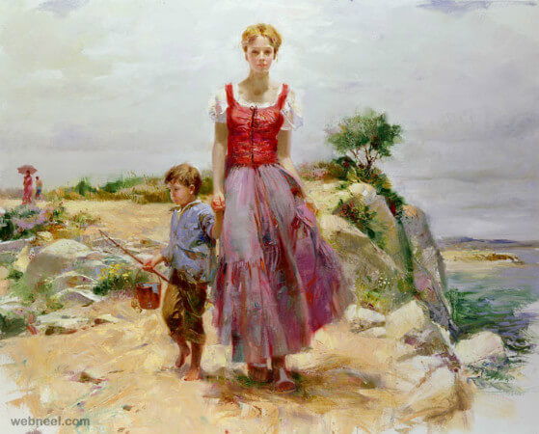

*Pino Daeni, Cliffside Retreat*

*Sahi senden mi doğdum anne*  
*Yollar nehirler kuşluk vakitleri dururken*  
*Bir insandan mı doğar bir çocuk*

*Anne senin yüreğin taş olsa dayanır mı*  
*Kuş olsa çiçek olsa gündüz olsa*  
*Kırılmaz mı acıdan bir sap menekşenin boynu*

*Bu kez dağlar doğursun beni anne*  
*Sen de ılık bir yağmur ol*  
*Durmadan yağ kanayan yerlerime*

**4. Ahmet Hamdi Tanpınar, Annem İçin**

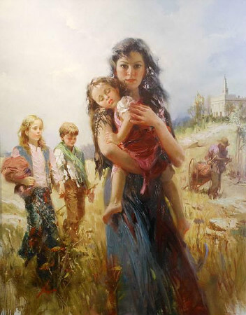

*Pino Daeni, Nauvoo Legacy*

*Issız bir mezarlık, kimsesiz bir yer*  
*Gölgesinde ulu, loş bir mâbedin*  
*Bir yığın toprakla bir parça mermer*  
*Sırrıyla haşr olmuş orda ebedin.*

*Bir yığın toprakla bir parça mermer,*  
*Üstünde yazılı yaşınla, adın;*  
*Baş ucunda matem renkli serviler*  
*Hüznüyle titreşir sanki hayatın.*

*Seni gömdük anne yıllarca evvel*  
*Gözyaşlarımızla bu ıssız yere*  
*Kimsesiz bir akşam ziyaya bedel*  
*Matem dağıtırken hasta kalblere.*

*Kimsesiz bir akşam, ezelden yorgun*  
*Hüznüyle erirken Dicle’de sessiz,*  
*Öksüzlük denilen acıyla vurgun*  
*Bir başka ölüydük bu toprakta biz.*

**5. Ahmet Kutsi Tecer, Annem**

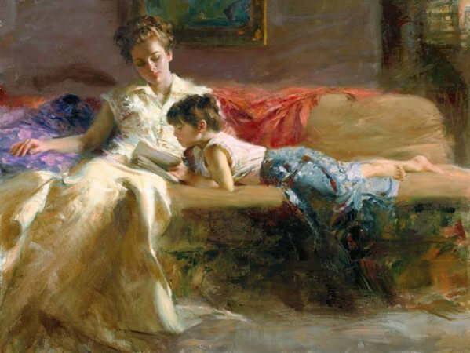

*Pino Daeni, Late Night Reading*

*Tatilleri yanında geçiririm annemin,*  
*Bir aydınlık belirir o sararmış benzinde;*  
*Bu sevimli günlerde gamdan, tasadan emin,*  
*Avunurum bir çocuk gibi onun dizinde.*

*Ömrüm eski bir masal havasına bürünür,*  
*Mesut günler yaşarım, yarınları anmadan;*  
*Günler bitmeyecekmiş gibi uzun görünür,*  
*Gülerim, eğlenirim, şakırım usanmadan.*

**6. Cahit Sıtkı Tarancı, Anacığım**

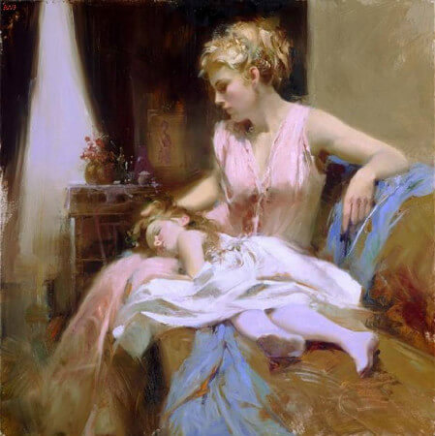

*Pino Daeni, Long Day*

*Bir gün sılaya geldiğimde,*  
*Bir şeyler sezersen halimde,*  
*Hiç şaşmayasın anacığım.*

*Başımı koyup dizlerine,*  
*Uzun uzun ağlayacağım*  
*Bütün insanların yerine.*

**7. Ataol Behramoğlu, Unuttum Nasıldı Annemin Yüzü**

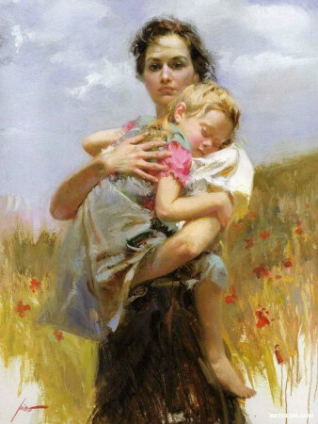

*Pino Daeni, Mother and Child*

*Unuttum, nasıldı annemin yüzü*  
*Unuttum, sesi nasıldı annemin.*  
*Gece bir örtü olsun anılardan*  
*Kara yüreğime örtüneyim*

*Unuttum, nasıldı annemin gülüşü*  
*Unuttum nasıldı ağlarken annem.*  
*Yaşam sallasın kollarında beni*  
*Küçücük oğluyum onun ben.*

*Unuttum, elleri nasıldı annemin*  
*Unuttum gözleri nasıldı bakarken.*  
*Kuru ot kokusu getirsin rüzgar*  
*Yağmur usulcacık yağarken.*

**8. Yahya Kemal Beyatlı, Ufuklar**

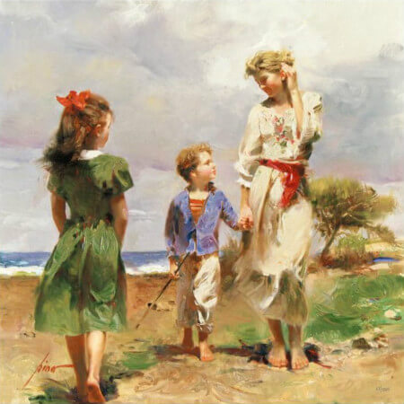

*Pino Daeni, Seaside Retreat*

*Annemin naʹşını gördümdü;*  
*Bakıyorken bana sâbit ve donuk gözlerle.*  
*Acıdan çıldıracaktım.*  
*Aradan elli dokuz yıl geçti.*  
*Ah o sâbit bakış elʹan yaradır kalbimde.*  
*O yaşarken o semâvî, o gülümser gözler*  
*Ne kadar engin ufuklardı bana;*

**9. Sezai Karakoç, Anneler ve Çocuklar**

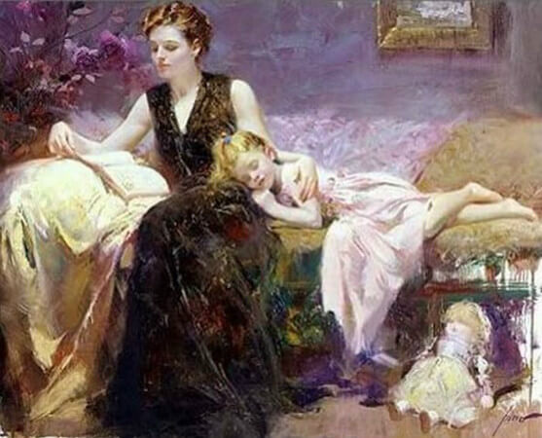

*Pino Daeni, Precious Moments*

*Anne öldü mü çocuk*  
*Bahçenin en yalnız köşesinde*  
*Elinde siyah bir çubuk*  
*Ağzında küçük bir leke*

*Çocuk öldü mü güneş*  
*Simsiyah görünüyor gözüne*  
*Elinde bir ip nereye*  
*Bilmez bağlayacağını anne*

*Kaçar herkesten*  
*Durmaz bir yerde*  
*Anne ölünce çocuk*  
*Çocuk ölünce anne*

**10. Ahmet Erhan, Oğul**

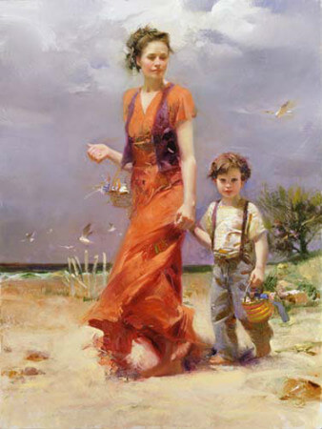

*Pino Daeni, A Day At The Beach*

*Anne ben geldim, üstüm başım*  
*Uzak yolların tozlarıyla perişan*  
*Çoktan paralandı ördüğün kazak*  
*Üzerinde yeşil nakışlar olan*  
*Anne ben geldim, yoruldum artık*  
*Her yol ağzında kendime rastlamaktan*  
*Hep acılı, sarhoş ve sarsak*  
*Şiirler çırpıştıran bi adam*  
*Kurumuş kuyunun suyu, incirin*  
*sütü çoktan çekilmiş*  
*Bir zamanlar dünya sandığım bahçeyi*  
*Ayrık otları, dikenler bürümüş*  
*Kapıdaki çıngırak kararmış nemden*  
*At nalı ve sarımsak duruyor ama*  
*Oğlum, mektup yaz diyen*  
*Sesin hala kulaklarımda*  
*Anne ben geldim, ağdaki balık*  
*Bardaktaki su kadar umarsızım*  
*Dizlerin duruyor mu başımı koyacak?*  
*Anne ben geldim, oğlun, hayırsızın…*

**11. Gülten Akın, Eksik Şiir**

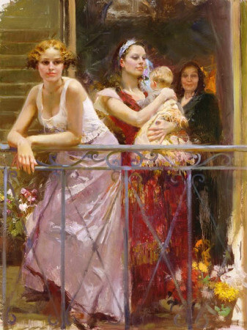

*Pino Daeni, Waiting On The Balcony*

*Çorbasını büyüleyen biridir anneler*  
*Hasta yatağımızda*  
*Elleri yüzleri hoş kokar*

**12. Ceyhun Atuf Kansu, Uyuyan Güzel Anneye**

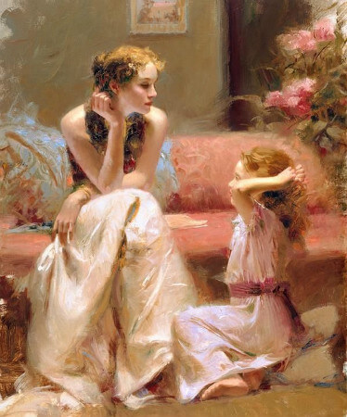

*Pino Daeni, Thinking of You*

*Anne, bahar geliyor uyansana*  
*Çık altın eşikte bekle beni,*  
*En güzel tılsımları buldum sana*  
*Koklayabilmek için nefesini.*  
*Yeni açmış şu erik hatırlatır*  
*Bana ağaçları çok sevdiğimi,*  
*Sevginle mi ıslanmış şu sonsuz kır,*  
*O kara bırakmışsın gözlerini.*  
*Gül güzel annem benim, benim rüyam*  
*İçimden çiçekli bir yol var sana,*  
*Senin yerine biraz ben uyusam*  
*Anne bahar geliyor uyansana.*

**13. Nazım Hikmet, Seni Düşünürüm**

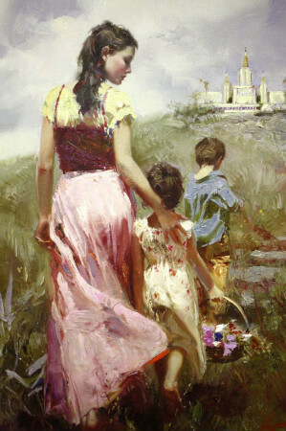

*Pino Daeni, Seaside Walk*

*Seni düşünürüm*  
*anamın kokusu gelir burnuma*  
*dünya güzeli anamın.*  
*Binmişim atlıkarıncasına içimdeki bayramın*  
*fır dönersin eteklerinle saçların uçuşur*  
*bir yitirip bir bulurum al al olmuş yüzünü.*  
*7 Temmuz 1959*

**14. Orhan Veli Kanık, Rüya**

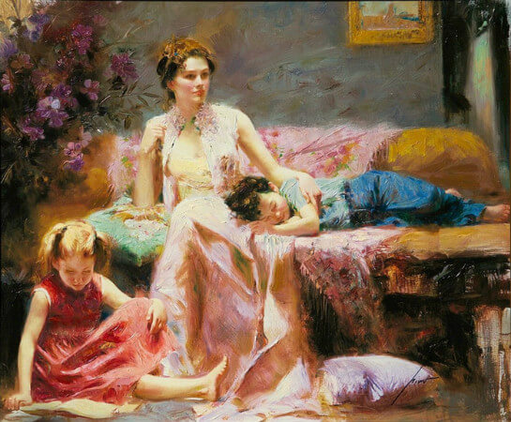

*Pino Daeni, Reflections Of The Heart*

*Annemi ölmüş gördüm rüyamda.*  
*Ağlayarak uyanışım*  
*Hatırlattı bana, bir bayram sabahı*  
*Gökyüzüne kaçırdığım balonuma bakıp*  
*Ağlayışımı.*

**15. Ümit Yaşar Oğuzcan, Anacığım**

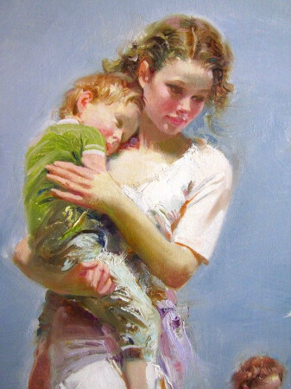

*Pino Daeni, Heavenly Breeze*

*Nasıl hatırlamam anacığım nasıl*  
*Kaç geceler bana ninni söylerdi*  
*Hasta olunca oydu başucumda bekleyen*  
*Biraz yorulmayayım, üzülmeyeyim, hemen*  
*Alır kucağına okşardı, saçlarımı öperdi.*

*Nasıl hatırlamam anacığım nasıl*  
*Uzun kış geceleri masal masaldı*  
*Güzel çoban kızları, iyi kalpli sultanlar*  
*Bir suyun akışı gibi geçip gitti zamanlar*  
*Şimdi ne o dünkü çocuk, ne de o masal kaldı.*

Etiketler:[ahmet erhan](http://www.leblebitozu.com/konu/ahmet-erhan/), [ahmet hamdi tanpınar](http://www.leblebitozu.com/konu/ahmet-hamdi-tanpinar/), [ahmet haşim](http://www.leblebitozu.com/konu/ahmet-hasim/), [ahmet kutsi tecer](http://www.leblebitozu.com/konu/ahmet-kutsi-tecer/), [anne şiirleri](http://www.leblebitozu.com/konu/anne-siirleri/), [anneler günü şiirleri](http://www.leblebitozu.com/konu/anneler-gunu-siirleri/), [ataol behramoğlu](http://www.leblebitozu.com/konu/ataol-behramoglu/), [cahit sıtkı tarancı](http://www.leblebitozu.com/konu/cahit-sitki-taranci/), [ceyhun atuf kansu](http://www.leblebitozu.com/konu/ceyhun-atuf-kansu/), [duygusal anne şiirleri](http://www.leblebitozu.com/konu/duygusal-anne-siirleri/), [gülten akın](http://www.leblebitozu.com/konu/gulten-akin/), [haydar ergülen](http://www.leblebitozu.com/konu/haydar-ergulen/), [nazım hikmet](http://www.leblebitozu.com/konu/nazim-hikmet/), [necip fazıl kısakürek](http://www.leblebitozu.com/konu/necip-fazil-kisakurek/), [orhan veli kanık](http://www.leblebitozu.com/konu/orhan-veli-kanik/), [sezai karakoç](http://www.leblebitozu.com/konu/sezai-karakoc/), [ümit yaşar oğuzcan](http://www.leblebitozu.com/konu/umit-yasar-oguzcan/), [yahya kemal beyatlı](http://www.leblebitozu.com/konu/yahya-kemal-beyatli/)